Latihan Amali MySQL

TAJUK:**CREATE AND MANAGE TABLE USING DATA DEFINITION LANGUAGE.**

NAMA:**Muhammad Aqif Addin Bin Malik**

NO K/P:**020325-10-0615**

Latihan kuiz MySQL

* Menghasilkan sebuah database pekerja_jabatan

1. Soalan (a) create databases



2)

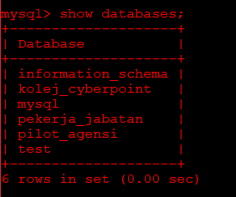

3) soalan (b)



4)create table pelajar

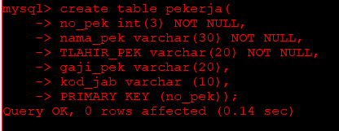

5)create table jabatan

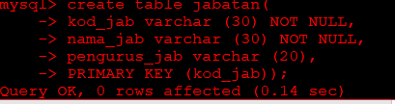

6)

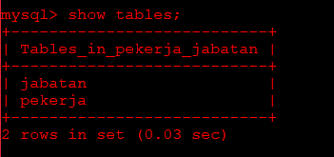

7)insert data pekerja

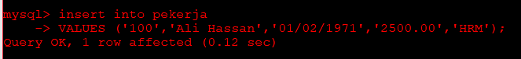

8)

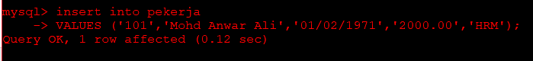

9)

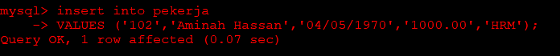

10)  
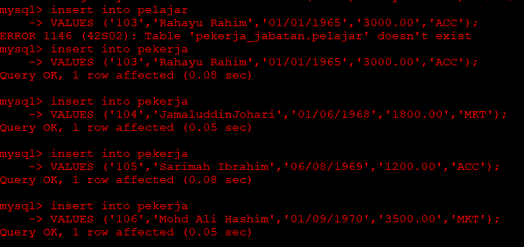

11)

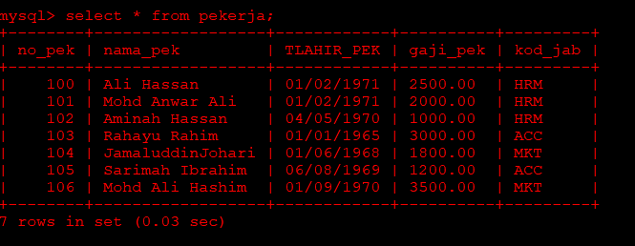

12)insert data jabatan

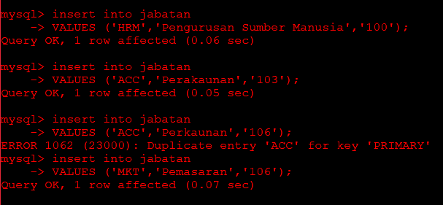

13)

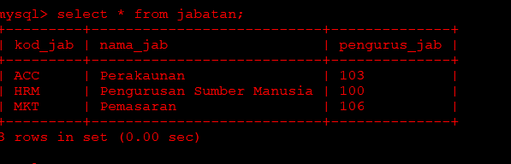

14)modify NO_PEK to varchar(100)

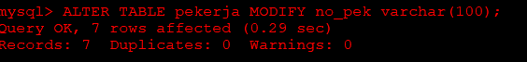

15)

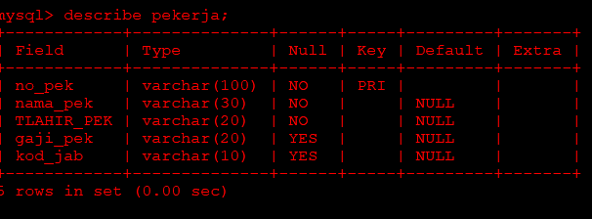

16)update gaji_pek sarimah to 3000.00

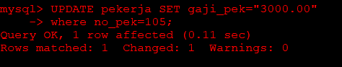

17)



18) add column blok

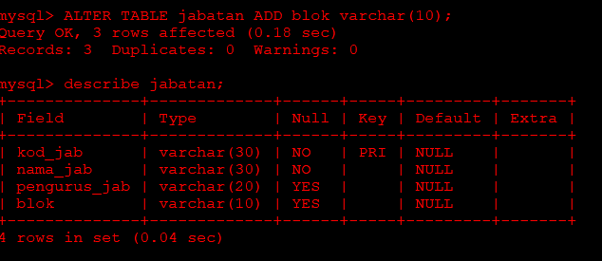

19)add blok

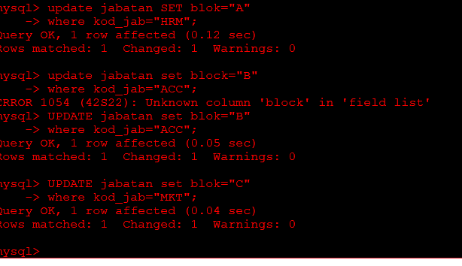

20)insert new data pekerja.

